ЗАТВЕРДЖЕНО
рішенням міської ради
від 17.07.2024 № 2753-47/2024
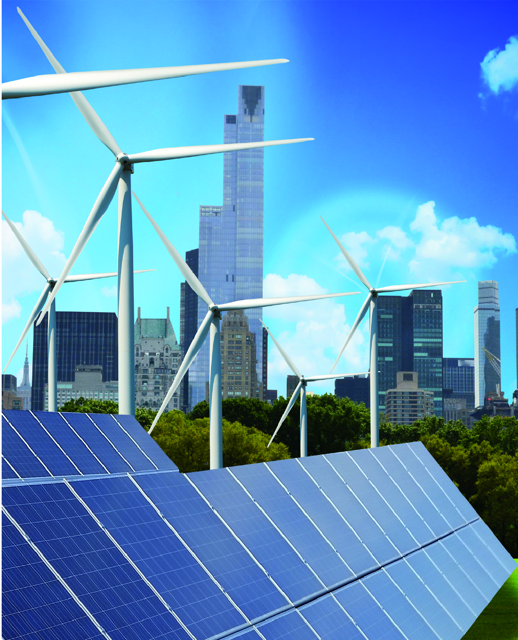

Підсумковий моніторинговий звіт
з впровадження «Плану дій сталого енергетичного
розвитку міста Долини на 2011 – 2020»

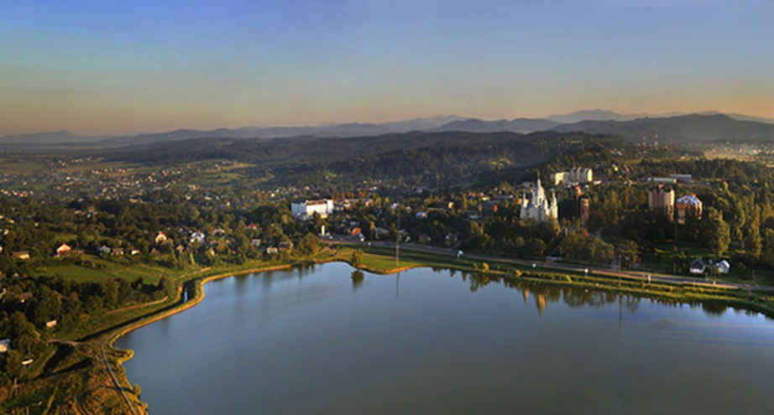

Долина
2024

Зміст

Пояснювальна записка до звіту 3

1. Моніторинговий кадастр викидів 5

2. Опис реалізованих заходів 10

Додаток 1 Перелік реалізованих заходів, що зазначені в плані заходів ПДСЕР м. Долини 14

Додаток 2. Перелік додатково реалізованих заходів, що не були зазначені в ПДСЕР м. Долина 17

Пояснювальна записка до звіту
Сьогодні міжнародна спільнота солідарна в тому, що в світі відбувається процес глобального потепління, головною причиною якого є викиди парникових газів від людської діяльності, насамперед, від спалення викопного палива. Саме тому, боротьба зі зміною клімату є першочерговим пріоритетом в рамках забезпечення сталого розвитку світового співтовариства.
Місто Долина розуміє всю актуальність проблеми, усвідомлює роль місцевих ініціатив в глобальній боротьбі з кліматичними загрозами. У 2009 році Долинською міською радою було підписано Угоду мерів, яка являє собою найбільший у світі рух за збереження клімату та енергії на місцевому рівні.
Підписавши Угоду мерів, Долинська міська рада:
• з одного боку, отримала унікальну нагоду повністю трансформувати всю місцеву енергетику відповідно до принципів сталого енергетичного розвитку з використанням усього наявного досвіду міст Європи;
• з іншого боку, взяла на себе низку зобов’язань, які вимагають мобілізації всього наявного людського та ресурсного потенціалу громади з метою забезпечення належного рівня енергетичної безпеки.
За Угодою мерів, місто взяло на себе зобов’язання до 2020 року виконати так звані принципи 20-20-20, а саме:
- скоротити споживання основних енергоресурсів на 20%;
- збільшити використання альтернативних енергоресурсів на 20% ;
- скоротити викиди СО2 на 20%.
В 2010 році Долинською міською радою було розроблено та затверджено власну Стратегію сталого розвитку в сфері енергоспоживання міста Долина на 2010-2020 роки. Її мета та цілі інтегровані з загальноєвропейською кліматичною ініціативою Covenant of Mayors.
План дій сталого енергетичного розвитку міста Долина на 2011-2020 роки інтегрується з загальними стратегічними пріоритетами міста:
- Процвітаюче місто – скорочуючи обсяги споживання традиційних енергетичних ресурсів та видатки на їх оплату суб’єкти підприємницької діяльності матимуть можливість зберігати високий рівень конкурентоспроможності на національному та міжнародному ринках.
- Здорове місто – зменшення рівня забруднення навколишнього середовища та покращення якості повітря сприятиме підвищенню комфорту проживання для мешканців міста.
- Розумне місто – активна інформаційна кампанія сприятиме появі можливості для молоді та дорослих дізнатися більше про сталий розвиток, щоб допомогти їм змінити свій стиль життя на більш «екологічно дружній».
- Привабливе місто – покращення ефективності споживання енергії, а відповідно зменшення негативного впливу на навколишнє середовище сприятиме розвитку іміджу «зеленого міста», привабливого для мешканців та туристів.
У червні 2019 року була створена Долинська територіальна громада, яка налічує 21 село та місто Долину, проте у сучасному вигляді була сформована восени 2020 року. Саме тому Долинська міська рада взяла на себе нові зобов’язання підписавши «Угоди Мерів щодо Клімату та Енергії» до 2030 року.
Відповідно, Долинська міська рада на своїй території зобов’язується:
- Скоротити викиди СО2 (та можливо, інші парникові гази) на своїй території, принаймні на 30%, шляхом підвищення енергоефективності та росту використання відновлювальних джерел енергії.
- Підвищити стійкість до змін клімату шляхом адаптації.

1. Моніторинговий кадастр викидів

1.1. Споживання енергоресурсів в базовому 2010 році

Таблиця 1 – Споживання енергії по ключових секторах у 2010 році, в МВт*год
 | ЗАГАЛЬНЕ СПОЖИВАННЯ ЕНЕРГІЇ [МВт*год./рік]
Сектор | електро-  енергія | дрова | Викопне паливо |  |  |  | Загалом
Сектор | електро-  енергія | дрова | природ-  ний газ | зріджений газ | дизель | бензин | Загалом
БУДІВЛІ, ОБЛАДНАННЯ/СПОРУДИ ТА ПРОМИСЛОВІСТЬ
І. МУНІЦИПАЛЬНИЙ СЕКТОР в т.ч. | 4687,7 | - | 13266 | - | - | - | 17953,7
бюджетні будівлі | 3712,7 | - | 13266 | - | - | - | 16978,7
вуличне освітлення | 975 | - | - | - | - | - | 975
ІІ. ТРЕТИННИЙ СЕКТОР | 15613,5 | 2798,8 | 51944,4 | - | - | - | 70356,7
ІІІ. ЖИТЛОВИЙ СЕКТОР | 17503,7 | 4289,7 | 94618,7 | - | - | - | 116412,1
IV. ТРАНСПОРТ, в т.ч. | - | - | - | - |  |  | 113390,1
комунальний | - | - | - | - | - | -
громадський | - | - | - | - | 4293,8 | 2074,7 | 6385,5
приватний | - | - | - | - | 78952,3 | 28069,3 | 107021,6
ВСЬОГО | 37804,9 | 7088,5 | 159829,1 | - | 83246,1 | 30144 | 318112,6

1.2. Споживання енергоресурсів в звітному 2020 році

Таблиця 2 – Споживання енергії по ключових секторах у 2020 році, в МВт*год
 | ЗАГАЛЬНЕ СПОЖИВАННЯ ЕНЕРГІЇ [МВт*год./рік] |  |  |  |  |  |  |  |  | %
Сектор | електро-  енергія | тепло | дрова | Викопне паливо |  |  |  |  | Загалом | %
 |  |  |  | природ-  ний газ | стисне-ний газ | зрідже-ний газ | дизель | бензин | Загалом | %
БУДІВЛІ, ОБЛАДНАННЯ/СПОРУДИ ТА ПРОМИСЛОВІСТЬ
І. МУНІЦИПАЛЬНИЙ СЕКТОР в т.ч. | 3 724,8 | 4 606,1 | 3 845,3 | 4 462,7 | - | - | - | - | 16 638,9 | 10,1%
бюджетні будівлі | 3 365,3 | 4 606,1 | 3 845,3 | 4 462,7 | - | - | - | - | 16 279,4 | 9,8%
вуличне освітлення | 359,4 | - | - | - | - | - | - | - | 359,4 | 0,2%
ІІ. ТРЕТИННИЙ СЕКТОР | 28 763,6 | - | 2 616,1 | 7 280,9 | - | - | - | - | 38 660,6 | 23,4%
ІІІ. ЖИТЛОВИЙ СЕКТОР | 12 182,8 | - | 16 196,5 | 55 248,3 | - | - | - | - | 83 627,6 | 50,5%
ТРАНСПОРТ
IV. ТРАНСПОРТ, в т.ч. | - | - | - | - | - | - | - | - | - | 16,1%
комунальний | - | - | - | - | 0,2 | 0,0 | 1005,55 | 766,3 | 1 772,0 | 1,1%
громадський | - | - | - | - | 78,2 | 0,0 | 189,21 | 3,7 | 271,1 | 0,2%
приватний | - | - | - | - | 72,1 | 4215,4 | 8283,59 | 11971,6 | 24 542,7 | 14,8%
ВСЬОГО | 44 671,2 | 4 606,1 | 22 657,8 | 66 991,9 | 150,5 | 4 215,4 | 9 478,4 | 12 741,6 | 165 512,9
У відсотках | 27% | 2,8% | 13,7% | 40,5% | 0,1% | 2,5% | 5,7% | 7,7%

Діаграма 1 – Порівняння споживання енергоресурсів у базовому 2010 році та 2020 році, МВт*год

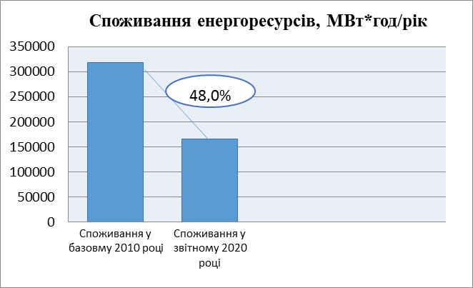
1.3. Коефіціенти викидів СО₂
Для розрахунку викидів СО₂ у 2020 році використовуємо наступні коефіціенти:
Енергоресурс | Одиниця енергоресурсу | Коефіцієнт викидів СО₂, тонн
Електроенергія | 1 МВт.год. | 0,591
Теплова енергія (2010 р.) | 1 МВт.год. | 0,208
Природний газ | 1 МВт.год. | 0,202
Газ (стиснений) - CNG | 1 МВт.год. | 0,231
Газ (скраплений)  Пропан-бутан - LPG | 1 МВт.год. | 0,227
Бензин | 1 МВт.год. | 0,249
Дизель | 1 МВт.год. | 0,267
Дрова | 1 МВт.год. | 0,0

1.4. Кадастр викидів СО₂ в базовому 2010 році

Таблиця 3 – Обсяги викидів СО₂ у ключових секторах у 2010 році, в тоннах
Сектор |  | Об’єми викидів СО2 у ключових секторах [тонн]
 | електро-енергія |  | дрова | Викопне паливо |  |  |  | Загалом
 |  |  | дрова | природ-  ний газ | зріджений газ | дизель | бензин | Загалом
БУДІВЛІ, ОБЛАДНАННЯ ТА ПРОМИСЛОВІ ПІДПРИЄМСТВА
І. МУНІЦИПАЛЬНИЙ СЕКТОР в т.ч. |  | 2118,84 | - | 3024,65 | - | - | - | 5143,49
бюджетні будівлі |  | 1678,14 | - | 3024,65 | - | - | - | 4702,79
вуличне освітлення |  | 440,7 | - | - | - | - | - | 440,7
ІІ. ТРЕТИННИЙ СЕКТОР |  | 7057,3 | 41,98 | 11843,33 | - | - | - | 18942,61
ІІІ. ЖИТЛОВИЙ СЕКТОР |  | 7911,67 | 64,35 | 21573,06 | - | - | - | 29549,08
ТРАНСПОРТ
IV. ТРАНСПОРТ, в т.ч. |  | - | - | - | - | -
комунальний |  | - | - | - | - | -
громадський |  | - | - | - | - | 1253,78 | 626,56 | 1880,34
приватний |  | - | - | - | - | 23054,07 | 8476,93 | 31531
ВСЬОГО |  | 17087,81 | 106,33 | 36441,04 | - | 24307,85 | 9103,49 | 87046,52

1.5. Кадастр викидів СО₂ в звітному 2020 році

Таблиця 4 – Обсяги викидів СО₂ у ключових секторах у 2020 році, в тоннах
Об’єми викидів СО2 у ключових секторах [тонн] |  |  |  |  |  |  |  |  |  | %
Сектор | електро-енергія | тепло | дрова | Викопне паливо |  |  |  |  | Загалом | %
 |  |  |  | природ-  ний газ | стиснений газ, CNG | зріджений газ, LPG | дизель | бензин | Загалом | %
БУДІВЛІ, ОБЛАДНАННЯ ТА ПРОМИСЛОВІ ПІДПРИЄМСТВА
І. МУНІЦИПАЛЬНИЙ СЕКТОР в т.ч. | 2 201,3 | 958,1 | 0,0 | 901,5 | - | - | - | - | 4 060,9 | 8,5%
бюджетні будівлі | 1 988,9 | 958,1 | 0,0 | 901,5 | - | - | - | - | 3 848,5 | 8,1%
вуличне освітлення | 212,4 |  | - | - | - | - | - | - | 212,4 | 0,4%
ІІ. ТРЕТИННИЙ СЕКТОР | 16 999,3 |  | 0,0 | 1 470,7 | - | - | - | - | 18 470,1 | 38,8%
ІІІ. ЖИТЛОВИЙ СЕКТОР | 7 200,0 |  | 0,0 | 11 160,2 | - | - | - | - | 18 360,2 | 38,6%
ТРАНСПОРТ
IV. ТРАНСПОРТ, в т.ч. | - | - | - | - | - | - | - | - | 6 695,0 | 14,1%
комунальний | - | - | - | - | 0,0 | 0,0 | 268,5 | 190,8 | 459,3 | 1,0%
громадський | - | - | - | - | 18,1 | 0,0 | 50,5 | 0,9 | 69,5 | 0,1%
приватний | - | - | - | - | 16,7 | 956,9 | 2 211,7 | 2 980,9 | 6 166,2 | 13,0%
ВСЬОГО | 26 400,7 | 958,1 | 586,45 | 13 532,4 | 34,8 | 956,9 | 2 530,7 | 3 172,7 | 47 586,2
У відсотках | 55,5% | 2,0% | 0,0% | 28,4% | 0,1% | 2,0% | 5,3% | 6,7% |  | 100 %

1.6. Висновки по обсягах скорочення викидів СО₂

Діаграма 2 – Порівняння викидів СО₂ у базовому 2010 році та 2020 році, в тоннах
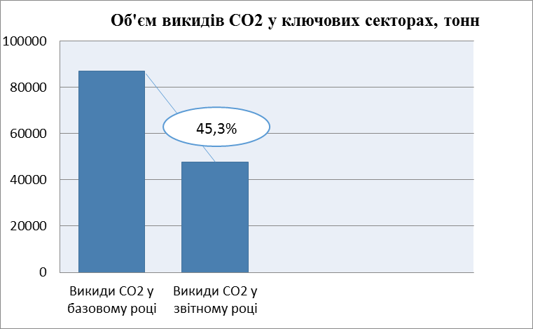

Скорочення викидів СО₂ та зменшення споживання енергоресурсів
за період 2010-2020 в місті Долина

- Викиди СО₂ скоротилися на 39 460,3 тонн/рік, або 45,3% від рівня базового 2010 року;
- Зменшення споживання енергоресурсів у 2020 році відносно рівня базового 2010 року становить 152 599,7 МВт‧год, або 48,0%.

2. Опис реалізованих заходів

2.1. Опис стратегії реалізації ПДСЕР
План дій сталого енергетичного розвитку міста Долина на 2011-2020 роки базувався на тих секторах, в яких було спільне порозуміння всіх місцевих партнерів: органів виконавчої влади, підприємств, установ, організацій, громадських організацій, цільових груп населення та активних мешканців громади.
Cкорочення викидів парникових газів в кожній із сфер було досягнуто за рахунок заходів за наступними напрямками:
- Житлове господарство – передбачало цілі та завдання, спрямовані на покращення ефективності споживання енергії в багатоквартирному та індивідуальному житловому секторі, що представлені новими і вже існуючими будівлями.
- Бюджетний сектор – підвищення ефективності споживання традиційних та запровадження використання поновлюваних видів енергії в громадських будівлях, що розташовані на території міста (школи, дошкільні заклади, установи культури, охорони здоров’я, культури, спорту, адміністративні будівлі тощо).
- Місцевий транспорт – забезпечення сталого розвитку міської транспортної системи та скорочення викидів через стимулювання зменшення рівня використання приватного автотранспорту та розвиток альтернативних засобів переміщення (пішохідний та велосипедний рух, громадський транспорт тощо).
- Промисловість та підприємництво – досягнення порозуміння з основними суб’єктами промислового сектору міста, розробка та впровадження ними заходів спрямованих на оптимізацію споживання традиційних видів енергії, утилізацію залишкової енергії процесу виробництва, а також запровадження використання альтернативних і поновлюваних джерел енергії.
- Вуличне освітлення – необхідність капітального ремонту мереж вуличного освітлення, шляхом технічного переоснащення світильників на основі LED технологій та впровадження загальноміської системи управління освітленням вулиць.

Усвідомлюючи всю необхідність в боротьбі з глобальним потеплінням наскрізною метою Плану дій сталого енергетичного розвитку міста Долина з 2011-2020 роки було досягнення скорочення сумарних річних обсягів викидів СО₂ в місті не менш ніж 21,34%, порівняно з базовим рівнем 2010 року.
За підсумками 2020 року місту Долина вдалося виконати встановлені цілі відносно скорочення викидів СО₂ , та навіть досягти значно кращого результату.
Економію було досягнуто за рахунок пріоритетності наступних заходів:
- Термомодернізація закладів бюджетної сфери та житлового фонду;
- Впровадження відновлюваних джерел енергії для систем опалення
- Реконструкція та модернізації системи водопостачання/водовідведення;
- Реконструкція та модернізація мережі зовнішнього освітлення;
- Виховання енергоощадної свідомості мешканців міста.
Проте не вдалося реалізувати всі перераховані заходи, що вказані в ПДСЕР. Натомість впроваджені додаткові заходи, які мали свій вплив на зменшення енергоспоживання та викидів СО₂.

Таблиця 5 – Загальна вартість реалізованих заходів у період 2010 - 2020 році

№ з/п | Сектор | Інвестиції
№ з/п | Сектор | сума витрачених коштів, тис. грн. | сума витрачених коштів, в тис. євро*
1 | Муніципальні будівлі | 22 685 750,0 | 1918739,5
2 | Вуличне освітлення | 2 328 800,0 | 97 033,3
3 | Комунальні підприємства | 746 336,0 | 49 592,5
4 | Житловий сектор | 41 824 981,5 | 1 908 349,4
5 | Транспорт | 467 469,0 | 18 698,8
6 | Інформаційні кампанії | 2373,2 | 21,0
 | Всього по місту | 68 055 709,7 | 3 992 434,5

*Курс Євро використаний фактичний (в разі виконання заходів з іноземних інвестицій) або перераховувався відповідно до року виконання заходів.

Загальна вартість реалізованих заходів становить близько 68,1 млн. гривень, або 4 млн.євро.

Детальний опис зразкових заходів

У звітному періоді виконавчими органами ради, комунальними підприємствами та бюджетними установами проведено активну системну роботу, спрямовану на виконання заходів ПДСЕР м. Долина. Зокрема, нижче подано опис чотирьох зразкових заходів, що були виконанні у рамках ПДСЕР:

Комплексна термомодернізація будівель
Проведено роботи з термомодернізації будівель музею та школи естетичного виховання (художня, музична, СЮТ) в рамках гранту ЄС (Кошти передбачені в Програмі співпраці територіальної громади м. Долина з волонтерами корпусу Миру США в Україні на 2012 рік).
В музеї «Бойківщина» реалізовано повний комплекс енергоефективних заходів:
- Утеплення стін;
- Заміна вікон та дверей;
- Реконструкція системи опалення та внутрішнього освітлення.

Впровадження відновлювальних джерел енергії
Одним з зразкових заходів у сфері відновлювальної енергетики для міста Долини була здійснена «Реконструкція системи гарячого водопостачання та встановлення сонячних колекторів в ДНЗ «Сонечко», ДНЗ «Золота Рибка» та ДНЗ «Росинка».
Реконструкція системи гарячого водопостачання ДНЗ «Сонечко» з встановленням сонячних колекторів на загальну суму 418 669 грн. – кошти міського бюджету.
В рамках Проекту, що фінансується за рахунок коштів кредиту NEFCO, в жовтні, в ДНЗ «Росинка» було встановлено модульну котельню на твердому паливі (відходи деревини, дрова, тріска) та облаштовано систему сонячних колекторів для гарячого водопостачання. Сума фінансування на модульну котельню – 1 007 000 грн, на сонячні колектори становить 550 000 грн.

Термомодернізація житлового будинку
В рамках Програми ЄС «Угода мерів – Демонстраційні проекти» (CoMDeP) було проведено капітальні роботи з термомодернізації фасадів багатоквартирних будівель, загалом 30% житлового фонду громади було утеплено за схемою співфінансування (60% коштів робіт покривалися грантом ЄС, 20% - з міського бюджету та 20% - за рахунок співвласників будівель). В результаті реалізації проекту було утеплено 30 багатоквартирних будинків, в яких 678 родин покращили свої умови проживання. Внаслідок утеплення цих 30 будинків вдалося досягти скорочення викидів СО2 на 1 тис. тонн/рік. Загальна суму фінансування з боку Європейського Союзу склала 1 млн. 73 тис. євро.

Реконструкція каналізаційних насосних станцій
Реалізовано проект «Капітальний ремонт водопроводу по вул. Обліски в м. Долина Івано-Франківської області» на загальну суму 4 261 957 грн.

Таблиця 6 - Перелік реалізованих заходів, що зазначені в плані заходів ПДСЕР м. Долини
№ з/п | Код по ПДСЕР | Назва заходу | Термін реалізації |  | Статус  реалізації | Інвестиції |  | Досягнуті показники
№ з/п | Код по ПДСЕР | Назва заходу | поча-  ток | закін-  чення | Статус  реалізації | виконані інвестиції, грн. | виконані інвестиції, євро | скоро-чення спожи-вання МВт*год рік | вироб-ництво ВДЕ МВт*год рік | скоро-чення викидів СО2 тонн/рік
1 | 2 | 3 | 4 | 5 | 6 | 7 | 8 | 9 | 10 | 11
 | 1. Муніципальні будівлі
1.1. | БКІ1+  БКІ5 | Утеплення фасаду будівлі та заміна вікон та дверей в дошкільному закладі Долинської міської ради «Золота рибка» по вул. С. Бандери 6В | 2011 | 2013 | Виконано | 1 910 000 | 177 350,4 | 86,60 | 0,0 | 19,6
1.2. | БКІ1+  БКІ5 | Капітальний ремонт навчально-виховного комплексу №2 Долинської міської ради по вул. Івасюка 14 м. Долина. Заміна вікон, дверей та утеплення фасадів» | 2012 | 2013 | Виконано | 1 106 059 | 110 605,9 | 144,73 | 0,0 | 33,0
1.3. | БКІ1+  БКІ5 | Капітальний ремонт дошкільного закладу Долинської міської ради «Зірочка» по вул. Грушевського 25 м. Долина . Заміна вікон та дверей та утеплення фасадів» | 2012 | 2013 | Виконано | 1 255 364 | 125 536,4 | 110,96 | 0,0 | 25,3
1.4. | БКІ1+  БКІ5 | Капітальний ремонт дошкільного закладу Долинської міської ради «Росинка» по вул. Грушевського 13 м. Долина. Заміна вікон та дверей та утеплення фасадів.» | 2012 | 2013 | Виконано | 1 536 268 | 153 635,2 | 117,54 | 0,0 | 26,8
1.5. | БКІ2+  БКІ6 | Капітальний ремонт дитячої лікарні по вул. Міцкевича 23 в м. Долина. Заміна вікон, дверей та утеплення фасадів | 2012 | 2012 | Виконано | 2 759 826 | 297 715,8 | 255,26 | 0,0 | 58,2
1.6. | БКІ2+  БКІ6 | Капітальний ремонт Долинської центральної районної лікарні по вул.  О. Грицей 15 в м. Долина. Заміна вікон, дверей та утеплення фасадів | 2012 | 2012 | Виконано | 5 419 992 | 584 680,9 | 1021,05 | 0,0 | 232,8
1 | 2 | 3 | 4 | 5 | 6 | 7 | 8 | 9 | 10 | 11
1.7. | БКІ2+БКІ6 | Капітальний ремонт стоматологічної поліклініки по вул. Богдана Хмельницького 2 в м. Долина. Заміна вікон, дверей та утеплення фасадів | 2012 | 2012 | Виконано | 439 498 | 47 410,8 | 136,14 | 0,0 | 31,04
1.8. | БКІ6 | Капітальний ремонт Долинської загальноосвітньої школи I-III ст. №4 по вул. Обліски 16 в м. Долина. Заміна вікон | 2012 | 2012 | Виконано | 1 363 877 | 147 128,0 | 76,75 | 0,0 | 17,5
1.9. | БКІ9 | Реконструкція системи гарячого водопостачання, встановлення сонячних колекторів в ДНЗ «Сонечко», ДНЗ «Золота рибка» та ДНЗ «Росинка» | 2014 | 2016 | Виконано | 1 274 538 | 65 360,9 | 0,0 | 119,47 | 27,24
1.10. | БКІ10 | Реконструкція системи опалення шляхом встановлено модульних котелень для опалення за рахунок твердого палива в ДНЗ «Росинка», ДНЗ «Золота Рибка», ДНЗ «Зірочка» та Долинській дитячій лікарні | 2011 | 2018 | Виконано | 5 206 358 | 185 941,4 | 0,0 | 309,12 | 70,48
1.11. | БКІ17 | Оптимізація енергоспоживання в бюджетних установах м. Долина встановлення автоматизованих систем керування теплопостачанням та запровадження системи енергетичного менеджменту в 4-х дошкільних закладах «Зірочка», «Росинка», «Сонечко» та НВК №2. | 2011 | 2011 | Виконано | 134 400 | 7 971,5 | 76,6 | 0,0 | 17,4
1.12. | БКІ18 | Встановлення автоматичної системи керування теплопостачанням в ЗОШ  № 4 | 2011 | 2011 | Виконано | 33 600 | 1 992,9 | 19,2 | 0,0 | 4,3
Всього 1. Бюджетні будівлі |  |  |  |  | 22 439 780 | 1 905 330 | 2043,57 | 428,59 | 563,7
1 | 2 | 3 | 4 | 5 | 6 | 7 | 8 | 9 | 10 | 11
 | 2. Вуличне освітлення
2.1. | БКІ12 | Модернізація систем вуличного освітлення на основі використання світлодіодних ламп в м. Долина | 2014 | 2019 | Виконано | 2 328 800 | 97 033,0 | 575,5 | 0,0 | 340,1
 |  | Всього 2. Вуличне Освітлення |  |  |  | 2 328 800 | 97 033,0 | 575,5 | 0,0 | 340,1
 | 3. Комунальні підприємства
3.1. | БКІ13 | Встановлення енергозберігаючих систем на електроспоживаючих об’єктах ВУВКГ: Встановлення пристрою частотного регулювання в насосній на Пр.Незалежності,4, Пр.Незалежності,17, по вул.Чорновола,12, по вул. Полуванки (регулюючі споруди). Встановлено програмний комплекс для диспетчеризації і контролю рівня в РЧВ (с. М. Туря, с. Гошів) | 2011 | 2012 | Виконано | 48 900 | 2900,4 | 69,7 | 0,0 | 31,5
 |  | Всього 3. Комунальні підприємства |  |  |  | 48 900 | 2900,4 | 69,7 | 0,0 | 31,5
 | 4. Житловий сектор
 | Ж1 | Утеплення стін фасаду та цоколя 30 будинків | 2015 | 2018 | Виконано | 24 912 411,5 | 1 073 000 | 1 082,1 | 0,0 | 246,7
 | Ж5 | Заміна вікон на металопластикові в квартирах мешканців | 2016 | 2018 | Виконано | 1 388 291,95 | 49 581,85 | 234,6 | 0,0 | 53,5
 | Ж10 | Заміна електроспоживаючого обладнання помешкань на більш енергоефективне (в 17 багатоквартирних житлових будинках встановлено енергозберігаючі LED світильники в кількості 300 шт.) | 2016 | 2016 | Виконано | 49 200 | 1 929,4 | 61,3 | 0,0 | 27,7
 |  | Всього 4. Житловий сектор |  |  |  | 26 349 903,5 | 1 134 724,4 | 1 378,0 | 0,0 | 327,9
 |  | Всього по всіх секторах |  |  |  | 51 167 383,5 | 3 042 954,8 | 4 066,8 | 428,6 | 1 263,2

Таблиця 7 - Перелік додатково реалізованих заходів, що не були зазначені в ПДСЕР м. Долина
№ з/п | Назва заходу | Термін реалізації |  | Статус  реалізації | Інвестиції |  | Досягнута економія
№ з/п | Назва заходу | Поча-  ток | Закін-  чення | Статус  реалізації | Сума виконаних інвестицій, грн. | Сума виконаних інвестицій, євро | Скороченя спожи-вання МВт*год рік | Виробництво ВДЕ МВт*год рік | Скоро-ченя викидів СО2 тон/рік
1 | 2 | 3 | 4 | 5 | 6 | 7 | 8 | 9 | 10
1. Муніципальні будівлі
1.1. | Впровадження муніципальної системи енергоменеджменту. Запровадження он-лайн моніторингу енергоспоживання (2009 р.) муніципальних будівель Організація відділу енергоменеджменту з можливістю проведення енергоаудитів. Організація виставкового залу. | 2009 | 2018 | Виконано | 150 000,00 | 6 521,7 | 180,0 | 0,0 | 65,0
1.2. | Проведення робіт з капітального ремонту внутрішньої системи опалення ДНЗ «Росинка» | 2013 | 2013 | Виконано | 60 000 | 5 555,5 | 37,5 | 0,0 | 13,5
1.3. | Заміна ламп розжарювання в бюджетних закладах на LED ( реалізовано в дитячому садку "Теремок" та міському будинку культури) | 2019 | 2024 | В процесі виконання | 35 970,00 | 1 332,22 | 33,0 | 0,0 | 14,9
Всього 1. Муніципальні будівлі |  |  |  |  | 245 970 | 13 409,5 | 250,5 | 0,0 | 93,4
2.Комунальні підприємства
2.1. | Встановлення твердопаливних котлів (3 шт.) в будівлі адмін. управління, на очисних каналізаційних спорудах, лабораторії КП «Водоканал» | 2011 | 2011 | Виконано | 4 420,0 | 491,1 | 0,0 | 1,2 | 0,4
2.2. | Капітальний ремонт водопроводів та вводів у будинки | 2013 | 2015 | Виконано | 649 212,0 | 43 280,8 | 12,0 | 0 | 7,1
2.3 | Заміна насосного обладнання КП "Водоканал" на сучасне енергоефективне: Придбання насосних агрегатів на підвищуючи насосні станції в м. Долина | 2015 | 2015 | Виконано | 43 804,0 | 2 920,3 | 54,0 | 0 | 31,9
Всього 2. Комунальні підприємства |  |  |  |  | 697436,0 | 46 692,2 | 66,0 | 1,2 | 39,4
1 | 2 | 3 | 4 | 5 | 6 | 7 | 8 | 9 | 10
3. Житлові будівлі
3.1. | Заміна покрівлі даху з утепленням в багатоквартирних житлових будинках | 2011 | 2016 | Виконано | 2 470 485 | 190 037 | 3380,7 | 0,0 | 682,9
3.2. | Заміна віконних конструкцій в під’їздах 100 багатоквартирних житлових будинків та Заміна вікон на металопластикові в квартирах мешканців | 2016 | 2018 | Виконано | 1 827 561 | 87 027 | 835,1 | 0,0 | 168,7
3.3. | Утеплення 85 приватних житлових будинків | 2011 | 2020 | Виконано | 7 140 000 | 310 434,78 | 2433,7 | 0,0 | 491,6
3.4. | Заміна котлів в 62 приватних житлових будинках на твердопаливні (деревина) | 2011 | 2020 | Виконано | 3 720 000 | 161 739,13 | 0,0 | 2057,1 | 0,0
3.5. | Заміна електрообладнання ліфтів на більш енергоефективне | 2011 | 2016 | Виконано | 317 032 | 24 387 | 12,6 | 0,0 | 2,5
Всього 3. Житлові будівлі |  |  |  |  | 15 475 078,0 | 773 625,0 | 6 662,1 | 2 057,1 | 1 345,7
4. Транспорт
4.1. | Розширення можливостей переміщення по місту без використання автотранспорту: Реалізовано проект будівництво велосипедної доріжки довжиною 3,35 км, яка пролягла рухливими вулицями Грушевського і Шевченка, з’єднавши центральну частину міста з парковою зоною і Привокзальною площею. | 2011 | 2020 | Виконано | 406 000,0 | 16 240,0 | 8,8 | 0,0 | 2,2
4.2. | Переведення транспортних засобів комунального сектору на зріджений газ | 2011 | 2016 | Виконано | 61 469,0 | 2 459,0 | 375,0 | 0,0 | 100,1
Всього 4. Транспорт |  |  |  |  | 467 469,0 | 18 698,76 | 383,8 | 0,0 | 102,3
 | 5. М’які заходи
5.1. | Реалізація 2 інформаційних проектів «Збережемо воду для життя» та «Дні енергії – 2012. Екологічний транспорт» за позабюджетне фінансування МПВСР-ПРООН | 2012 | 2012 | Виконано | 22 000 | 2 373,24 | 21,0 | 0,0 | 5,2
Всього 5. М’які заходи |  |  |  |  | 22 000 | 2 373,24 | 21,0 | 0,0 | 5,2
Всього по всіх секторах |  |  |  |  | 16 907 953,0 | 854 798,61 | 7 383,4 | 2 058,3 | 1 586,2

Начальник відділу сталого
енергетичного розвитку та
адаптації до змін клімату Андрій МАРТИН

